BAB IV
PERANCANGAN REAKTOR GASIFIKASI

Untuk perancangan reaktor gasifikasi dalam penelitian ini akan mengikuti diagram alir yang terdapat pada gambar 4.1.
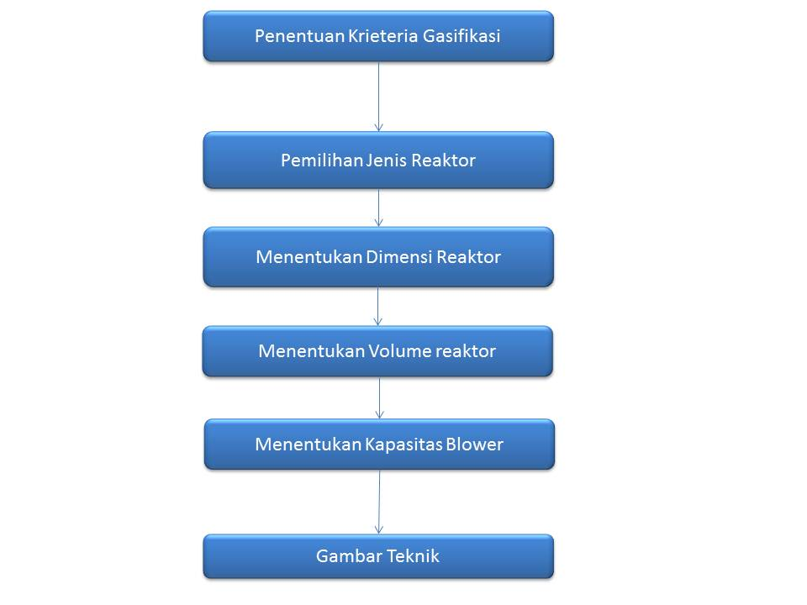Gambar 4.1 Diagram alir perancanganreaktor gasifikasi biomassa

4.1 Kriteria Perancangan
Adapun kriteria perancangan reaktor gasifikasi yang diinginkan adalah sebagai berikut :
- Biomassa yang akan digasifikasi : Batok kelapa
- Kapasitas maksimum reaktor : 3kg/jam
- Waktu : 30 menit = 0,5 jam
- Sistem oprasi : Batch (berkala)
- Desain : sederhana dan ekonomis
- Mudah dioprasikan

4.2 Pemilihan Reaktor
Dari kriteria yang ditetapkan ada tiga alternatif jenis reaktor yang dapat dipilih yaitu reaktor tipe Up-draft, downdaraft, cross draft. Untuk memilih tipe reaktor yang tepat maka dilakukan analisa matriks.Analisa matriks dapat dilihat sebagai berikut :

Kriteria | Tipe reaktor
 | Up draft | Down draft | Cross draft
Desain sederhana |  | - | -
Ekonomis |  | - | -
Untuk kapasitas kecil |  | -
Sistem batch
Bahan bakar batok kelapa

Dari analisa matriks diatas maka dalampenelitiantugasakhirini, tipereaktor yang dipilihadalahreaktortipeupdraft. Pemilihantipeinidilakukandenganpertimbanganyakni desain yang sederhana dan kemudahandalampenyalaannyadibandingkandengantipedowndraft ataupuntipecross flowSedangkan oprasionalnya menggunakan sistem batch (berkala).

4.3 Menentukan Dimensi Reaktor
Dimensi reaktor yang akan ditentukan adalah diameter dan tinggi reaktor. Untuk menentukan dimensi reaktor tersebut perlu menentukan beberapa parameter :
- Laju pemakaian bahan bakar
- Laju gasifikasi spesifik
4.3.1 Penentuan Laju Pemakaian Bahan Bakar
Untuk menghitung laju pemakaian bahan bakar dapat dilihat pada Persamaan (1) bab sebelumnya. Sehingga laju pemakaian bahan bakar adalah :
FCR =$\frac{m_{bahan bakar}}{t_{gasifikasi}}$
= $\frac{3 kg}{30 menit }$
= 0.1 kg/menit
= 6 kg/jam
Laju pemakaian bahan bakar adalah 6 kg/jam.
4.3.2 Penentuan Gasifikasi Spesifik (SGR)
Nilai gasifikasi spesifik (SGR) untuk batok kelapa adalah 1100 – 1500 kg/m² jam⁽⁸⁾. Pada penelitian ini penulis menggunakan nilai gasifikasi spesifik yang paling kecil yaitu 1100 kg/m² jam.

4.3.3 Menghitung Diameter Reaktor
Diameter reaktor dapat dihitung dengan menggunakan persamaan (3). Sehingga besar diameter reaktor biomassa adalah :
D = $\sqrt{\frac{1,27 FCR}{SGR}}$
= $\sqrt{\frac{1,27 ( 6\frac{kg}{jam})}{1100\frac{kg}{m² jam}}}$
= $\sqrt{\frac{7,62 kg/jam}{1100\frac{kg}{m² jam}}}$
= $\sqrt{0,069}$
= 0,2631 m
= 26,31 cm
Dimana diketahui FCR= 6 kg / jam dan SGR = 1100 kg/m² jam. Maka besar perancangan diameter reaktor yaitu sebesar 26,31 cm.
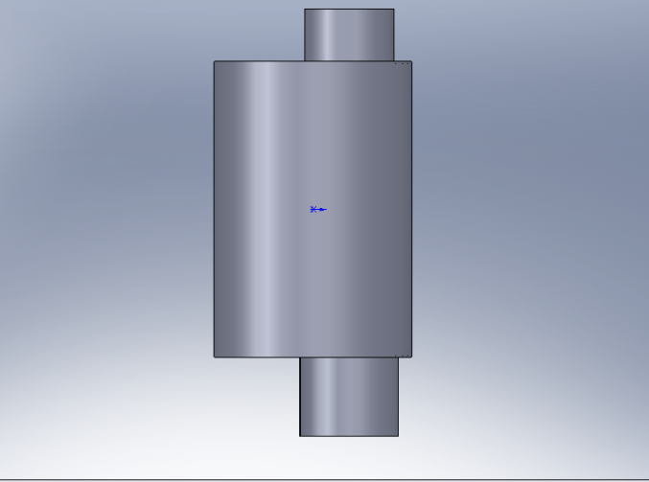
Gambar 4. 1 tabung reaktor
4.3.4 Menghitung Tinggi Reaktor
Tinggi reaktor dihitung dengan menggunakan persamaan (4) yaitu :
h = $\frac{t X SGR}{ρ}$
Dari persamaan diatas diperlukan harga densitas batok kelapa. Dalam penelitian ini harga densitas batok kelapa diperoleh dari pengujian menggunakan hukum Archimedes. Dari pengujian tersebut diperoleh$ρ$ = 1600 $kg/m³$ (terlampir). Sehingga tinggi reaktor :
- tinggi minimum
h = $\frac{t X SGR}{ρ}$
= $\frac{0,5 jam X 1100 \frac{kg}{m² jam}}{ 1600 kg/m³}$
= 0,344 m
= 34,4 cm
- tinggi maksimum
h = $\frac{t X SGR}{ρ}$
= $\frac{0,5 jam X 1500 \frac{kg}{m² jam}}{ 1600 kg/m³}$
=0, 468 m
= 46,8 cm
Jadi tinggi reaktor adalah 34,4 cm – 46,8 cm.
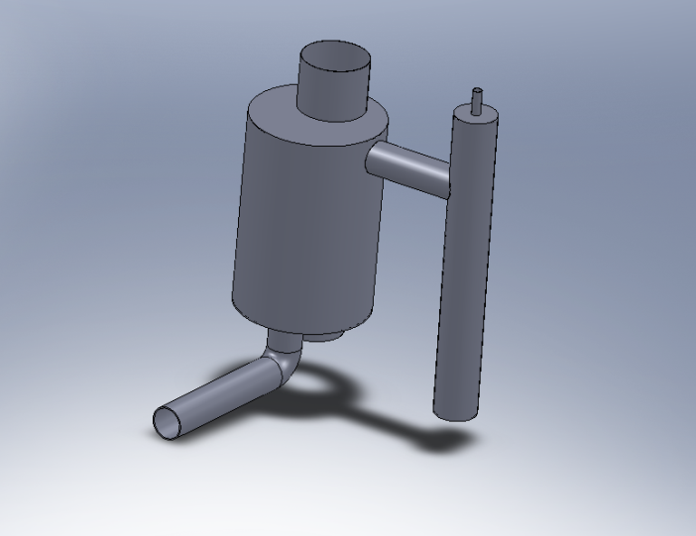
Gambar 4. 3 reaktor gasifikasi
4.3.5 Menghitung Volume Reaktor
Untuk menghitung volume reaktor menggunakan persamaan (5).
V = π r² t
= 3,14 x (26,31/2)² cmx 40,6 cm
= 22061,62 cm³
Dimana : t = tinggi rata-rata,
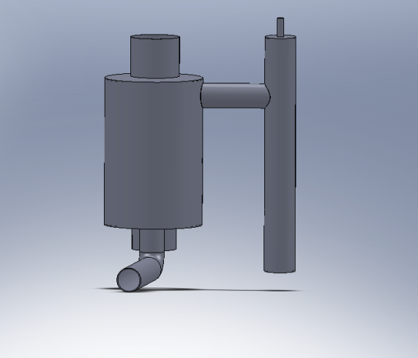
Gambar 4. 4 reaktor gasifikasi biomassa
4.4 Menentukan Kapasitas Blower
Kapasitas blower ditentukan berdasarkan laju aliran udara yang dibutuhkan untuk proses gasifikasi dalam reaktor sudah ditentukan dimensinya. Adapun laju aliran udara ditentukan berdasarkan harga equivalensi rasio (ER), dimana harga ER untuk gasifikasi adalah sebesar 0.2 – 0.4 sehingga laju aliran udara dapat dihitung dengan persamaan (7) yaitu:
Φ=ER= $\frac{\left(flow rate udara primer\right)( waktu operasi)}{\left(jumlah bahan bakar\right)( AF)}$
Atau
$flow rate udara primer$= Mu =$\frac{(ER)(m_{bahan bakar})(AF)}{(t_{oprasi} )}$
= $\frac{\left(0,3\right)\left(3 kg\right)( 6,273)}{30 menit}$
= 0,188 kg/menit
Dimana :
ER = 0,3
$m_{bahan bakar}$ = 3 kg
AF = 6.273 kg ud/kg bb
T oprasi = 30 menit
Sehingga diperoleh harga flow rate udara primer (Mu) adalah 0,188 kg/menit.
Kapasitas blower dihitung :Mu = 0,188 kg/ menit
= $\frac{0,188}{1,2} (\frac{m^{3}}{menit})$
= 0,157 $(\frac{m^{3}}{menit})$
= 9,4 $(\frac{m^{3}}{jam})$
Jika 1 ft³ = 0,0283 m³
Maka = 0,157 $(\frac{m^{3}}{menit})$
= $\frac{0,157}{0,0283}$ cfm
= 5,54 cfm
Jadi kapasitas blower dari perancangan reaktor gasifikasi biomassa yang di buat dalam tugas akhir ini harus sekitar 5,54 cfm agar pada saat prosesnya terjadi reaksi gasifikasi dan menghasilkan gas syn.
4.5 Menentukan Dimensi Ducting dan Dimensi Destilator
Untuk menetukan dimensi ducting dan destilator diperlukan sifat fisik gasdan data dari perhitungan perpindahan panas yang akan terjadi. Sifat fisik tersebut dapat ditentukan dari hasil interpolasi tabel A-6 (sifat-sifat gas pada tekanan atmosfer) dimana gas yang digunakan ialah gas nitrogen karena pada saat pembakaran gas nitrogen (N₂) yang sangat dominan hingga mencapai 51% dari total udara yang dikeluarkan. Sifat fisik untuk gas nitrogen pada temperatur 973˚K dan pada temperatur 293˚Kuntuk udara adalah sebagai berikut:

 | 973 ˚K (N₂) | 293˚K (udara)
Pr | 0,733 | 0,7296
K | 0,067W/m˚c | 0,02551 W/m˚c
µ | 0,000035kg/m.s | 1,849x10⁻⁵kg/m.s
Ρ | 0,427kg/m³ | 1,184 kg/m³
Tabel 4.1 sifat fisik gas Nitrogen (N₂) dan udara
Untuk menetukan dimensi ductingatau pipa penyambung antara reaktor menuju detilator dapat ditentukan dari laju aliran udara dari blower dimana:
Q = 0,157 $(\frac{m^{3}}{menit})$
= 2,6 x10⁻³ $(\frac{m^{3}}{detik})$
d_{ditentukan} = 3” = 0,0762 m
maka
A_{ditentukan} = π x ( d²) x$\frac{1}{4}$
= 4,5 x 10⁻³ m²
Jadi
V = $\frac{Q}{A}$
= $\frac{2,6 x10-3 }{4,5 x 10-3}$
= 0.5 m/s
Dalam sebuah tabung destilator aliran udara yang terjadi haruslah turbulen dimana bilangan Reynold (Re) > 4000. Karena pada prinsip kerja dari sebuah destilator yaitu udara yang masuk secara turbulen akan menabrak dinding dari destilator sehingga terjadi perpindahan panas dari ruang dalam destilator menuju dinding destilator, maka temperatur udarapun akan turun sehingga dapat terjadi kondesasi atau proses pengembunan pada temperatur tertentu, Uap air akan akan turun dan berubah menjadi air sedangkan gas syn atau material yang lebih ringan akan keluar melalui lubang pipa ke atas. Oleh karena itu jika V = 0.5 m/s maka bilangan Reynold (RE) = Re = $\frac{ρx V x d}{µ}$ = 1197,4 atau kurang dari 4000. Untuk itu nilai V perlu dinaikan agar Re dapat lebih besar dari 4000,jika Nilai V ditentukan sebesar 25 m/s maka Re = 61000 atau > 4000 memenuhi syarat aliran turbulen.
Jadi
V = 25 m/s
Q = 2,6 x10⁻³ $(\frac{m^{3}}{detik})$
Maka
A_{ducting} = $\frac{Q}{V1}$
= $\frac{2,6 x10-3}{25}$
= 1,04 x 10⁻⁴ m²
= 104 mm²
Jadi
D_{duct} = $\sqrt{\frac{A }{π} x 4}$
= 11,5 mm
Untuk menentukan dimensi destilator dapat dicari dari menggunakan persamaan Q₁ = Q₂ dimana Q₁ adalah Debit yang terjadi pada ducting dan Q₂ adalah debit yang terjadi pada destilator.maka :
Q₁ = Q₂
V₁A₁ = V₂A₂
25m/s.104 mm² = 2. A₂
A₂ = $\frac{25 m/s x 104mm2}{2 m/s}$
= 1300 mm²
Dimana V₂ = ditentukan 2 m/s,dari batas minimum bilangan reynold yang terjadi pada tabung destilator > 4000. Dengan asumsi A₁ adalah luas dalam ducting maka A₂ luas dalam destilator.
jadi
D_{destilator} = $\sqrt{\frac{A }{π} x 4}$
= 40,68 mm
= 0,0406 m
Diameter (d₁)dalam destilator sebesar 0,0406 meter atau A = πdl sehingga luas selimut tebak destilatordalam = 0,051 m².dimana panjang destilator ditentukan 0,4 meter. jika tebal nya 5mm maka diameter luar d₂ ₌ 0,055 dan A₂= 0,069. Jika telah ditentukan kemudian dapat ditentukan data-data perpindahan panas sebagai berikut.

- Bilangan Reynold (Re) yang terjadi didalam tabung destilator
Re = $\frac{ρx V x d}{µ}$
Dimana :
- d = diameter destilator tebak, 0,0406 m
- V = kecepatan udara dari pipa ducting 2m/s
- Pada temperatur 973˚K Nitrogen (N₂)
Jadi :
Re = $\frac{ρx V x d}{µ}$
. = $\frac{0,427 x 10 x 0,2}{0,000035 }$
= 4.880
- Bilangan Nusselt (Ne)
Nu = 0,023 Re^{0,8} Pr ^{0,33}
= 0,023 (4880)^{0,8} (0,733)^{0,33}
= 18,52
Dimana :
- Pr = bilangan Prandtl, didapat dari hasil interpolasi pada tabel perpindahan panas (Terlampir).
Maka dapat dicari koefisien konveksi perkiraan yang terjadi pada tabung dalam destilator :
h₁ = $\frac{Nu x k}{d}$
= $\frac{18,52 x 0,067}{0,04}$
= 31,2 w/m²K
- Bilangan Grashof (Gr) yang terjadi diluar tabung destilator dengan Tfilm = (70 + 25/2 )˚C= 320,5 ˚K

Gr = $\frac{g x β x \left( Twall -Truang\right)x X³}{v²}$
. = $\frac{9,8x 0,0031 x 45 x ( 0,4³) }{(0,0017)²}$
= 30,27 x 10³
Dimana $β$ = 1/Tfilm
Rayleigh (Ra) = Gr x Pr
= 21313,5
Bilangan Nusselt (Nu)
Nu = 0,68 + $\frac{0,670 x{Ra}^{1/4} }{(1+\left(\frac{0,492}{Pr}\right)9/16 )4/9 }$
= 0,023 (321739,13)^{0,8} (0,7296)^{0,33}
= 532,91

h₂ = $\frac{Nu x k}{x}$
= $\frac{532,91 x0,027 }{0,4}$
= 0,46 w/m²K

Untuk mencari nilai q keseluruhan maka perlu dicari terlebih dahulu nilai dari Rtotal dimana:
R_{total} = $\frac{1}{\left(\frac{1}{h1A1}+\frac{\ln\left(\frac{r2}{r1}\right)}{2πkl}+\frac{1}{h2A2}\right)A1}$
= $\frac{1}{\left(\frac{1}{31,2x0,051 }+\frac{0,116}{2π43x0,4}+\frac{1}{0,46x0,069}\right)0,051}$
= 0,508 w/˚K
Jadi $q_{tebak}$ keseluruhan adalah:
$q_{tebak}$ = ΔT/ Rtotal
= 675/0,508
= 1327,6 w
= 1,32 Kw
Untuk menetukan Q sebenarnya maka perlu di iterasi dengan Q kondensasi yang terjadi. dimana temperatur udara luar sebesar 70˚C dan kelembaban udara yang terjadi didaerah tempat pengujian (Bandung) 73,5 %, maka Dew Point sebesar 68 ˚F ( diperoleh dari diagram psychometric) :
Q_{kondensasi} = ṁ ( h_{g} – h_{f} ) ${( h}_{g}-h_{f})$
= (0,188x 24,5%) kg/menit ( 2623,8-288,38)
= (0,0031x 24,5%) kg/s (2335,42)
= 1,73kW
Dari Hasil iterasi $q_{tebak}$ dengan $q_{kondensasi }$maka didapat diameter dalam destilator sebenarnya sebesar 29,9 mm dan diameter luar destilator sebesar 34,9 mm dengan tinggi 400 mm. Proses iterasi dapat dilihat pada lampiran.
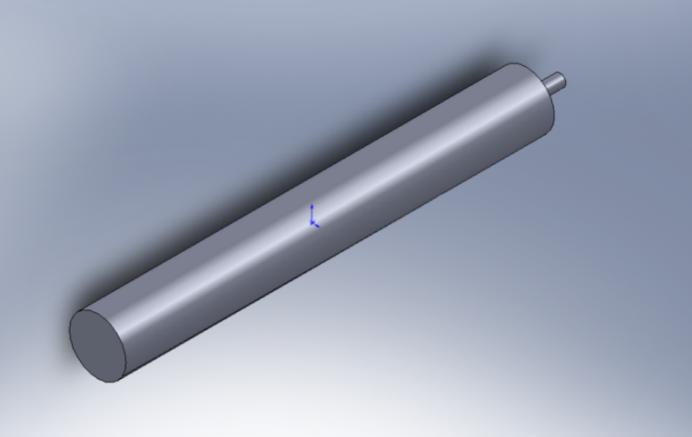
Gambar 4.4 tabung destilator

